КОМИТЕТ  РЕСПУБЛИКИ ТАТАРСТАН  ПО ОХРАНЕ ОБЪЕКТОВ КУЛЬТУРНОГО НАСЛЕДИЯ |  | ТАТАРСТАН РЕСПУБЛИКАСЫНЫӉ МӘДӘНИ МИРАС ОБЪЕКТЛАРЫН САКЛАУ КОМИТЕТЫ

ПРИКАЗ БОЕРЫК
№

О включении выявленного объекта культурного наследия «Дом жилой», кон. XIX в., расположенного по адресу: Республика Татарстан, Бугульминский район, г. Бугульма, ул. Октябрьская, д. 5, в единый государственный реестр объектов культурного наследия (памятников истории и культуры) народов Российской Федерации в качестве объекта культурного наследия регионального «Дом жилой», кон. XIX в., расположенного по адресу: Республика Татарстан, Бугульминский муниципальный район, г. Бугульма, ул. Октябрьская, д. 5, утверждении границ его территории и предмета охраны

В соответствии с Федеральным законом от 25 июня 2002 года № 73-ФЗ
«Об объектах культурного наследия (памятниках истории и культуры) народов Российской Федерации», Законом Республики Татарстан от 1 апреля 2005 года № 60-ЗРТ «Об объектах культурного наследия в Республике Татарстан», положительным заключением государственной историко-культурной экспертизы от 15.11.2024, п р и к а з ы в а ю:
- Включить выявленный объект культурного наследия «Дом жилой», кон. XIX в., расположенный по адресу: Республика Татарстан, Бугульминский район, г. Бугульма, ул. Октябрьская, д. 5, в единый государственный реестр объектов культурного наследия (памятников истории и культуры) народов Российской Федерации в качестве объекта культурного наследия регионального значения «Дом жилой», кон. XIX в. (вид объекта – памятник), расположенного по адресу: Республика Татарстан, Бугульминский муниципальный район, г. Бугульма, ул. Октябрьская, д. 5.
- Утвердить границы территории объекта культурного наследия регионального значения «Дом жилой», кон. XIX в., расположенного по адресу: Республика Татарстан, Бугульминский муниципальный район, г. Бугульма, ул. Октябрьская, д. 5, согласно приложению № 1 к настоящему приказу.
- Утвердить предмет охраны объекта культурного наследия регионального значения «Дом жилой», кон. XIX в., расположенного по адресу: Республика Татарстан, Бугульминский муниципальный район, г. Бугульма, ул. Октябрьская, д. 5, согласно приложению № 2 к настоящему приказу.
- Отделу учета объектов культурного наследия и градостроительной деятельности обеспечить внесение сведений о границах территории указанного объекта культурного наследия в Единый государственный реестр недвижимости
и единый государственный реестр объектов культурного наследия (памятников истории и культуры) народов Российской Федерации.
- Контроль за исполнением настоящего приказа оставляю за собой.

Председатель И.Н. Гущин

Приложение № 1
к приказу Комитета
Республики Татарстан по охране объектов культурного наследия
от __________ 2024 года № ____

Границы территории
объекта культурного наследия регионального значения
«Дом жилой», кон. XIX в., расположенного по адресу: Республика Татарстан, Бугульминский муниципальный район, г. Бугульма, ул. Октябрьская, д. 5

Карта (схема) границ территории
объекта культурного наследия регионального значения
«Дом жилой», кон. XIX в., расположенного по адресу: Республика Татарстан, Бугульминский муниципальный район, г. Бугульма, ул. Октябрьская, д. 5

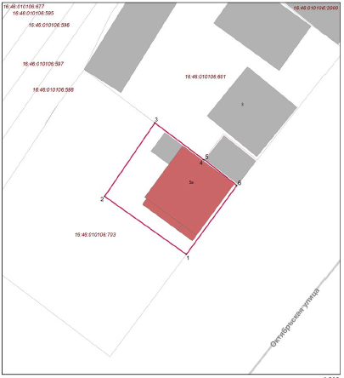
Масштаб 1:300
Условные обозначения:
 | - граница территории объекта культурного наследия
1 | - характерная точка границ территории объекта культурного наследия
 | - объект культурного наследия
 | - границы земельных участков по сведениям ЕГРН
16:46:030102:125 | - кадастровый номер земельного участка

Текстовое описание границ территории
объекта культурного наследия регионального значения
«Дом жилой», кон. XIX в., расположенного по адресу: Республика Татарстан, Бугульминский муниципальный район, г. Бугульма, ул. Октябрьская, д. 5

Границы территории объекта культурного наследия регионального значения «Дом жилой», кон. XIX в., расположенного по адресу: Республика Татарстан, Бугульминский муниципальный район, г. Бугульма, ул. Октябрьская, д. 5, проходят:

Прохождение границы |  | Описание прохождения границы
от точки | до точки | Описание прохождения границы
1 | 2 | от точки 1 с координатами 337384.48; 2349663.57 в северо-западном направлении протяженностью 16,6 м до точки 2
2 | 3 | от точки 2 в северо-восточном направлении протяженностью 14,73 м до точки 3
3 | 4 | от точки 3 в юго-восточном направлении протяженностью 10,11 м до точки 3
4 | 5 | от точки 4 в юго-восточном направлении протяженностью 0,2 м до точки 5
5 | 6 | от точки 5 в юго-восточном направлении протяженностью 6,79 м до точки 6
6 | 1 | от точки 6 в юго-западном направлении протяженностью 14,11 м до точки 7

Таблица характерных точек границ территории
объекта культурного наследия регионального значения
«Дом жилой», кон. XIX в., расположенного по адресу: Республика Татарстан, Бугульминский муниципальный район, г. Бугульма, ул. Октябрьская, д. 5

№ | Координаты характерных точек в местной системе координат (МСК-16)
№ | X | Y
1 | 337384.48 | 2349663.57
2 | 337394.05 | 2349650.01
3 | 337406.20 | 2349658.33
4 | 337400.13 | 2349666.42
5 | 337400.07 | 2349666.61
6 | 337395.85 | 2349671.93
1 | 337384.48 | 2349663.57

Приложение № 2
к приказу Комитета
Республики Татарстан по охране объектов культурного наследия
от __________ 2024 года № ___

Предмет охраны*
объекта культурного наследия регионального значения
«Дом жилой», кон. XIX в., расположенного по адресу: Республика Татарстан, Бугульминский муниципальный район, г. Бугульма, ул. Октябрьская, д. 5

- Местоположение объекта: объект расположен на красной линии улицы Октябрьская.
2. Объёмно-пространственная композиция двухэтажного прямоугольного в плане кирпичного здания с пристроем к левому боковому фасаду, в том числе его габариты, высотные отметки по венчающим карнизам.
3. Конфигурация, геометрия, габариты и конструктивное решение вальмовой крыши, ее высотные отметки; кровельное покрытие – металлическая фальцованная кровля.
4. Композиционное решение и архитектурно-художественное оформление фасада кон. XIX в., в том числе местоположение, форма, размер, художественное оформление: рустованных лопаток по краям главного фасада, двух горизонтальных тяг фасада, тяг из двух полочек внизу окон первого этажа и по верху окон второго этажа; оконных проемов первого этажа с лучковыми клинчатыми перемычками, арочных окон второго этажа, декорированных простыми рамками с прямыми сандриками над крайними окнами и арочными завершениями над тремя средними, профилированных карнизов–подоконников окон второго этажа, выложенных рельефными рамками, вынесенного карниза главного фасада состоящего из ряда прямоугольных зубчиков.
5. Конструкция и материал (кирпич) стен и цоколя.
6. Материал и характер отделки фасадных поверхностей на момент постройки (неоштукатуренная кирпичная кладка, покраска по кирпичу).
7. Пропорции, геометрия и расстекловка столярных заполнений оконных проемов времен постройки здания.
8. Местоположение исторического крыльца.

*Предмет охраны может быть дополнен в процессе комплексных научных исследований
и осуществления производства реставрационных работ.

Таблица предмета охраны
объекта культурного наследия регионального значения
«Дом жилой», кон. XIX в., расположенного по адресу: Республика Татарстан, Бугульминский муниципальный район, г. Бугульма, ул. Октябрьская, д. 5

№ п/п | Наименование предмета охраны | Фотофиксация основных элементов/графические материалы
1. | Местоположение объекта:  объект расположен на красной линии улицы Октябрьская | Рис. 1. Местоположение объекта
2. | Объёмно-пространственная композиция двухэтажного прямоугольного в плане кирпичного здания с пристроем к левому боковому фасаду, в том числе его габариты, высотные отметки по венчающим карнизам | Рис. 2. Вид с запада
3. | Конфигурация, геометрия, габариты и конструктивное решение вальмовой крыши, ее высотные отметки; кровельное покрытие – металлическая фальцованная кровля | Рис.3. Вид с севера
4. | Композиционное решение и архитектурно-художественное оформление фасада кон. XIX в., в том числе местоположение, форма, размер, художественное оформление: рустованных лопаток по краям главного фасада, двух горизонтальных тяг фасада, тяг из двух полочек  внизу окон первого этажа и по верху окон второго этажа; оконных проемов первого этажа с лучковыми клинчатыми перемычками, арочных окон второго этажа, декорированных  простыми рамками с прямыми сандриками над крайними окнами и арочными завершениями над тремя средними, профилированных карнизов–подоконников окон второго этажа, выложенных рельефными рамками, вынесенного карниза главного фасада состоящего из ряда прямоугольных зубчиков | Рис. 6. Вид с северо-запада  Рис. 7. Вид с востока  Рис. 8. Вид с юго-востока
5. | Конструкция и материал (кирпич) стен и цоколя | 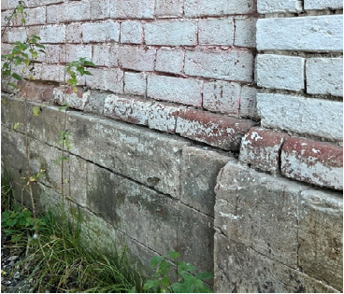  Рис.9. Стены и цоколь
6. | Материал и характер отделки фасадных поверхностей на момент постройки (неоштукатуренная кирпичная кладка, покраска по кирпичу) | Рис.10. Отделка фасада
7. | Пропорции, геометрия и расстекловка столярных заполнений оконных проемов  времен постройки здания | Рис.11. Оконные проемы
8. | Местоположение исторического крыльца | 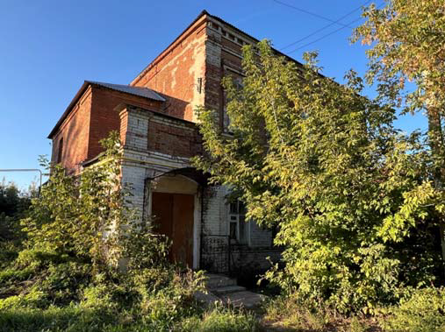  Рис.12. Крыльцо

